台大醫學院實驗動物中心動物手術記錄規範
1、目的
紀錄保存無論是研究方面、動物統計資訊、臨床病例資料都可以提高個體動物的價值及確保實驗動物福利，應該可以讓研究人員、獸醫人員、和動物管理人員方便取得這類的資訊。中大型動物之管理，應保存每一隻動物的基本紀錄資料，囓齒動物也應有批次手術紀錄資料的提供。
2、適用範圍
台大醫學院實驗動物中心
3、規範內容
3.1、術前照護紀錄:
3.1.1、術前評估
3.1.1.1、麻醉史:以前的麻醉紀錄及已知的醫療狀況和藥物的不良反應。
3.1.1.2、體檢能揭示危險因素,如食慾、活力、呼吸、外觀等其他異常。
3.1.1.3、年齡；老年、疾病麻醉風險增加，年輕動物可能面臨低血糖、
體溫過低和藥物代謝下降的風險增加。
3.1.1.4、品種及品系間麻醉差異及具攻擊性或過度恐懼的動物，需調整
麻醉用量。
3.1.1.5、操作經驗和資格對患者造成的組織創傷風險和因素的影響。
3.2、麻醉計畫:
3.2.1、根據麻醉前評估中確定的麻醉風險後，創建動物管理的計畫，瞭
解任何單一計畫都適合實驗動物。人員、設備和藥品等資源可用
性也會影響計畫執行。
3.2.2、完整的麻醉計畫涉及術前鎮痛、麻醉前和麻醉後鎮靜、誘導和維
持藥物、持續生理支援、監測參數和對不良事件的反應。
3.2.3、不可能有單一的麻醉劑量可以適用所有動物該計畫應靈活，允許
在麻醉期間依動物動態隨時反應。
3.3、監測: 人員對麻醉期生命體征進行頻繁和連續的監測和記錄,以及智慧
使用各種監測器,是提高動物福利及麻醉護理品質的要求。
3.3.1、循環系統: 保證足夠的循環功能。
3.3.1.1、脈搏的觸覺,以確定速率、節奏和品質以及粘膜 (MM) 顏色和
微血管回充時間 (CRT) 的評估。
3.3.1.2、心跳 (聽診器或其他可聽的心臟監測器)或間歇性監測心率和
節律。
3.3.1.3、脈博血氧飽和度(SPO2)測定，反映呼吸狀態的指標。
3.3.1.4、心電圖(ECG)連續顯示,用於檢測心律失常。
3.3.1.5、血壓：低血壓（hypotension) 是麻醉中較常見的問題，其發
生可能代表麻醉過深周邊血管擴張、心輸出降低及低血量問題。
3.3.2、呼吸：輕度麻醉為胸式呼吸，麻醉越深，越接近腹式呼吸。呼吸
頻率異常時表示麻醉不穩定(動物未插管情況下)。
3.3.3、溫度: 確保患者不出現嚴重與正常體溫偏差。
3.3.4、其他可靠的徵象(reliable signs)還包括:
3.3.4.1、肌肉張力(muscle tone)
3.3.4.2、眼瞼反射(palpebral reflex)
3.3.4.3、眼球位置(eyeballposition)
3.3.4.4、瞳孔大小(pupil aperture)
3.3.4.5、角膜濕潤程度(cornea moisture)這些現象來評估。
3.3.4.6、趾間痛覺反射可作為麻醉指標，口咽吞嚥反射可為呼吸麻醉甦
醒指標。
3.3.4.7、黏膜顏色：正常黏膜顏色為粉紅色，缺氧時，組織呈現深紫暗
紅藍色
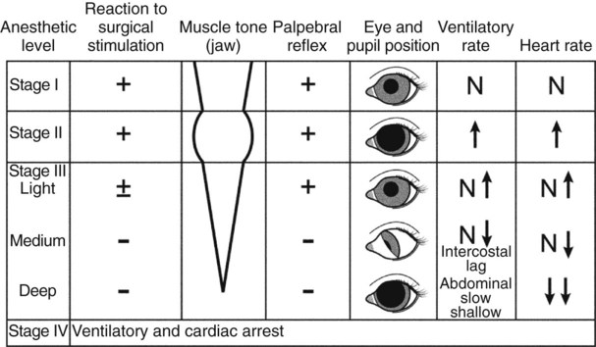
https://veteriankey.com/inhalant-anesthesia-and-inhalant-anesthetics/
3.4、麻醉的分期(Stages of Anesthesia)
3.4.1、第一期-導入期(induction):興奮和掙扎是此期主要特徵，因此常
伴隨腎上腺素釋出，導致呼吸速率和心跳速率上升，此其為真痛期
但意識沒消失。
3.4.2、第二期-興奮期(delirium):此期開始抑制皮質中樞，意識及意志之
控制消失，知覺開始喪失。對任何體外之刺激皆將會擴大而有反射
掙扎及肌肉無目的移動。
3.4.3、第三期-手術麻醉期(Surgical Anesthesia):此期之抑制作用由大
腦皮質及中樞伸展至脊髓，意識、痛覺及脊髓反射消失，肌肉鬆弛
而失去協調，幾乎所有外科於此期執行，又可分四階段；
3.4.3.1、第一階段:大部分的反射仍然存在，眼瞼通常張開，眼球轉動及
移動現象於此階段終止或進入第二階段前消失。
3.4.3.2、第二階段: 瞳孔開始擴張，感覺完全消失，骨骼肌鬆弛，角膜
反射消失，大部分的外科都在此階段及第三階段前期進行。
3.4.3.3、第三階段: 由肋間肌開始到完全麻痺，骨骼肌明顯鬆弛，橫膈
膜開始麻痺，瞳孔更放大，對光反射消失，喉反射消失。
3.4.3.4 第四階段:所有肌肉包括橫膈膜和肋間肌都呈現麻痺狀態，瞳孔
擴散到最大，外科麻醉不可超過此級，否則會有生命危險。
3.4.4、第四期-延腦麻痺期: 此期應立刻急救，否則動物將因呼吸麻痺、
循環系統全衰竭死亡。
3.5、麻醉恢復期: 恢復是麻醉的關鍵階段，包括對患者支援、監測和記錄
的延續，大多數麻醉相關的死亡發生在恢復期間，特別是在前3小時。
確保麻醉後動物安全舒適，方法:
3.5.1、呼吸模式的觀察必要時補充氧氣。
3.5.2、粘膜顏色和CRT的觀察。
3.5.3、脈搏速率和品質。
3.5.4、測量體溫，適當的加熱或冷卻。
3.5.5、觀察任何疼痛的行為,必要時進行適當的藥物干預。
3.5.6、建議恢復監測應包括對脈搏速率和品質、粘膜顏色、呼吸模式、
疼痛跡象和溫度的最小評估。
4、術後照護
4.1、術後照護:需另填術後卡貼在籠卡上，每日觀察，動物中心相關人員
簽核後，自行取回貼於實驗記錄本中，PAM必備。
4.2、術後卡填寫:凡進行恢復性手術，請依實驗計劃書中載明之止痛方法進
行止痛(最少三日若無需則免)，每日最少觀察動物一次(需每日填寫並
簽名，遇假日請研究人員自行安排人員)，並記錄在術後卡中，將此卡
以膠帶黏貼在動物籠牌卡架上。七日後術後卡應貼在實驗記錄本
上供PAM查詢。
4.3、中大型動物(兔、豬) 恢復性手術，需填寫術後疼痛評估及照護表，並
醫囑動物管理人員口服(不含注射)給藥方式(最少三日若無需則免)，相
關表格於動物中心相關人員簽核後，將保留於該動物使用記錄本中並由
動物中心存查，如審查需相關佐證，可至動物中心領用備查。
4.4、嚙齒類術後評估及照護卡(附件一)。
4.5、中大型動物(兔、豬)術後評估及照護表(附件二)。

附件一
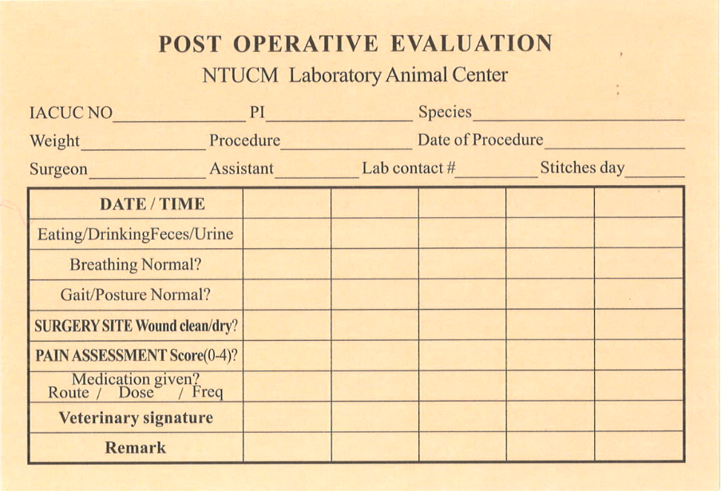舊版
Breathing
N=normal, L=labored, R=rapid, S=shallow
PAIN ASSESSMENT SCORING
0 無 | normal behavior and physiology
1 輕 | mild behavior and physiological changes (decreased food/water consumption, slightly depressed, minor guarding of incision site)
2 中 | moderate pain (swelling/redness/discharge at surgical site, reluctance to move, guarding with vocalization or aggression)
3 重 | severe pain/distress (immobility, dehiscence of incision, profound dehydration/ weight loss)
4 極重 | Moribund/comatose
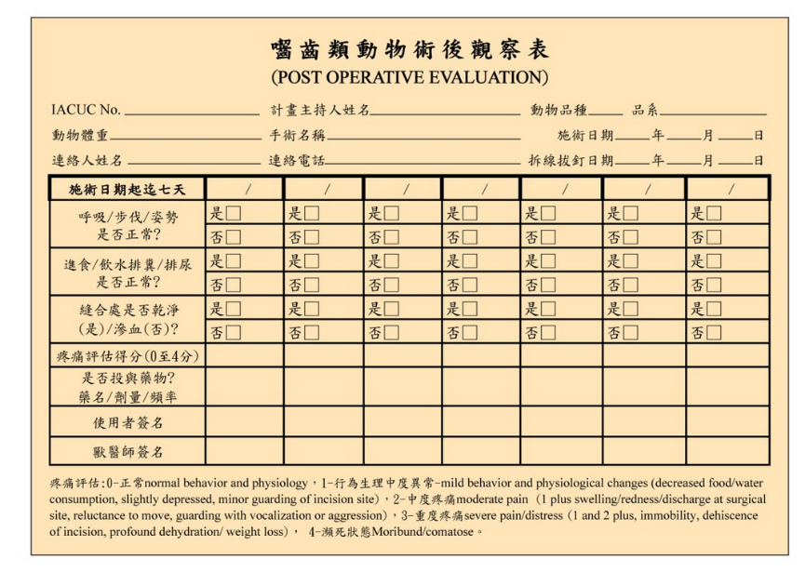
新版嚙齒類術後評估及照護卡
附件二
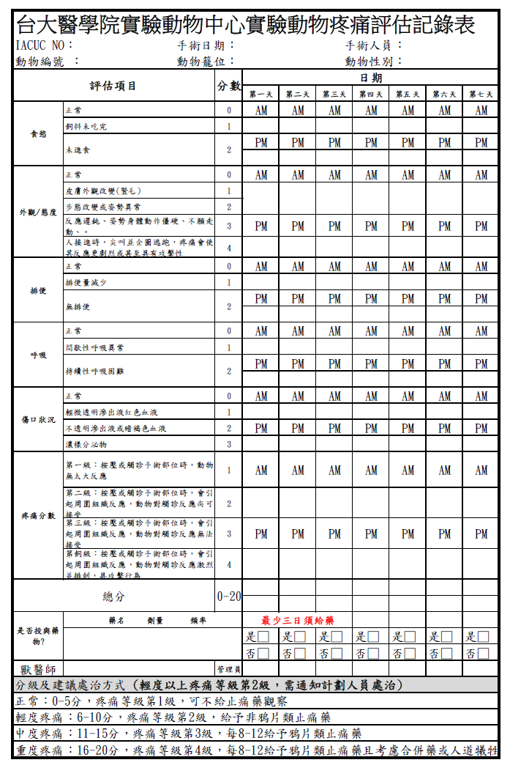
5、參考資料:
農委會實驗動物照護及使用指引(1070622)
實驗動物管理及使用指南 第三版(擴充版)，民國99年12月，中華實驗動物學會出版。
American Society of Anesthesiologists (ASA)
American Animal Hospital Association(AAHA)
2020 American College of Veterinary Anesthesia and Analgesia. All Rights reserved. Terms of Use
https://veteriankey.com/inhalant-anesthesia-and-inhalant-anesthetics/

